İDARİ VE MALİ İŞLER DAİRE BAŞKANLIĞI STRATEJİK PLANI
2022-2026 Kurum Stratejik Hedefleri Doğrultusunda Hazırlanmıştır

GİRİŞ

Üniversitemizin 2022–2026 Kurumsal Stratejik Planı doğrultusunda, birimimiz için stratejik plan hazırlanması istenmiştir.

STRATEJİK PLAN HAZIRLIK SÜRECİ

Başkanlığımız 2022-2026 dönemini kapsayacak olan stratejik plan için hazırlık çalışmaları Daire Başkanı başkanlığı olarak ekip içi görev dağılımı yapılmış ve çalışmalar yürütülmüştür. Planın hazırlanması sürecinde belli aralıklarla bir araya gelen Stratejik Plan hazırlama ekibi katılımcılığı esas alarak bireysel anket çalışmalarını toplantılarda müzakere etmiş, birimin güçlü ve zayıf yönleri ile fırsatlar ve tehdit analiz edilmiş, paydaş analizi gerçekleştirilmiş, dairemizin misyon, vizyon ve temel değerleri belirlenmiş, bu vizyona ulaşmak için amaç, hedef ve performans göstergeleri hazırlanmıştır.

- DURUM ANALİZİ

- KURUMSAL TARİHÇE
İdari ve Mali İşler Daire Başkanlığı'nın kuruluşu, 124 sayılı Yükseköğretim Üst Kuruluşları ile Yükseköğretim Kurumları'nın İdari Teşkilatı Hakkında Kanun Hükmünde Kararname'nin 26 ıncı maddesinde tanımlanan Üniversite İdari Teşkilatı'na dayanır. Bakanlığımız Üniversitemizin 01 Mart 2006 tarihinde 5467 sayılı Kanun’la kuruluşu ile faaliyetlerine başlamış olup, yapılanması gelişerek devam etmektedir.

- MEVZUAT ANALİZİ
Başkanlığımızın yükümlülükleri çerçevesinde tabi olduğu başlıca yasal mevzuatlar aşağıda
belirtilmiştir.
- 2914 sayılı Yükseköğretim Personel Kanunu
- 2547 sayı Yükseköğretim Kanunu
- 657 sayılı Devlet Memurları Kanunu
- 5018 sayılı Kamu Mali Yönetim ve Kontrol Kanunu
- 4734 sayılı Kamu İhale Kanunu
- 5510 sayılı Sosyal Sigortalar ve Genel Sağlık Sigortası Kanunu
- 5434 sayılı Türkiye Cumhuriyeti Emekli Sandığı Kanunu
- 4483 sayılı Memurlar ve Diğer Kamu Görevlilerinin Yargılanması Hakkında Kanun
- 2809 sayılı Yükseköğretim Kurumları Teşkilatı Kanunu
- 2886 sayılı Devlet İhale Kanunu
- 6085 sayılı Sayıştay Kanunu
- 4735 sayılı Kamu İhale Sözleşmeleri Kanunu
- 6245 sayılı Harcırah Kanunu
- 6183 sayılı Amme Alacaklarının Tahsil Usulü Hakkında Kanun
- Merkezi Yönetim Bütçe Kanunu
- Damga Vergisi Kanunu
- 237 sayılı Taşıt Kanunu
- 7126 sayılı Sivil Savunma Kanunu
- 5746 sayılı Araştırma ve Geliştirme Faaliyetlerinin Desteklenmesi Hakkında Kanun
- 124 sayılı Yükseköğretim Üst Kuruluşları İle Yükseköğretim Kurumlarının İdari Teşkilatı Hakkında Kanun hükmünde Kararname
- 190 sayılı Genel Kadro ve Usulü Hakkında Kanun Hükmünde Kararname Merkezi Yönetim Muhasebe Yönetmeliği
- Yükseköğretim Kurumlarında Akademik Değerlendirme ve Kalite Geliştirme Yönetmeliği
- Yükseköğretim Kurumları Bilimsel Araştırma Projeleri Hakkında Yönetmelik
- İç Kontrol ve Ön Mali Kontrole İlişin Usul ve Esaslar Hakkında Yönetmelik
- Kamu İç Kontrol Standartları Tebliği
- Yükseköğretim Kurumlarında Yapılacak İkinci Öğretimde Görev Alacak Öğretim Elemanlarına Ödenecek Ders Ücretleri ile Görevli Akademik Yönetici ve Öğretim Elemanları İle İdari Personele Ödenecek Fazla Çalışma Ücretlerine İlişkin Karar
- Faaliyet ve hizmetlerimizi ilgilendiren diğer mevzuatlar

- FAALİYET ALANLARI İLE ÜRÜN VE HİZMETLERİN BELİRLENMESİ
İdari ve Mali İşler Daire Başkanlığı, görev ve sorumluluklarını; Şube Müdürlükleri ile Sivil Savunma Uzmanlığından oluşan idari yapılanması çerçevesinde yürütmektedir. Başkanlık bünyesinde;
- İhale Birimi Şube Müdürlüğü
- Doğrudan Temin Birimi Şube Müdürlüğü
- Tahakkuk Birimi Şube Müdürlüğü
- Ulaştırma Hizmetleri Şube Müdürlüğü
- Güvenlik Hizmetleri Şube Müdürlüğü
- Sivil Savunma Uzmanlığı
yer almakta olup, faaliyetler aşağıda belirtilen ana fonksiyonlar doğrultusunda gerçekleştirilmektedir.

Stratejik Yönetim ve Planlama
Daire Başkanlığı, idarenin stratejik yönetim süreçlerine katkı sağlamak amacıyla aşağıdaki görevleri yürütür:
- İdarenin stratejik plan çalışmalarına yönelik hazırlık programını oluşturmak, gerekli eğitim ve danışmanlık faaliyetlerini yürütmek veya yürütülmesini sağlamak; süreçleri koordine etmek.
- Stratejik planlamaya ilişkin destek hizmetlerini sağlamak.
- Birime düşen görevler kapsamında İdare Faaliyet Raporu hazırlıklarına katkı sunmak.
- Misyon ve vizyon çalışmalarına ilişkin birimsel girdileri oluşturmak.
- İdarenin görev alanına ilişkin dış çevre analizlerini yürütmek; hizmetleri etkileyebilecek faktörleri incelemek.
- Yeni hizmet fırsatlarını belirlemek; etkililik ve verimliliği azaltan tehditlere yönelik tedbirler geliştirmek.
- Kurum içi kapasite analizleri yapmak; hizmet etkinliği ve yararlanıcı memnuniyetine ilişkin veri toplamak ve değerlendirmek.
- Güçlü ve zayıf yönlere ilişkin değerlendirmeler yapmak ve raporlamak.
- Birimin görev alanına giren konularda araştırma–geliştirme çalışmalarını yürütmek.
- Birime ilişkin bilgi ve verileri toplamak, tasnif etmek ve analiz etmek.

Performans ve Kalite Ölçütlerinin Geliştirilmesi
- Birimin görev alanı çerçevesinde performans ve kalite ölçütleri geliştirmek.
- Yönetim süreçleri ile hizmet sunumuna ilişkin bilgi ve verileri toplamak, analiz etmek ve raporlamak.
- Birimlerin belirlenen performans ve kalite ölçütlerine uyum durumunu değerlendirmek ve sonuçları üst yönetime sunmak.

Yönetim Bilgi Sistemi Hizmetleri
- Yönetim bilgi sistemlerine ilişkin işlemleri, ilgili birimlerle iş birliği içerisinde yürütmek.
- Yönetim bilgi sistemlerinin geliştirilmesine yönelik çalışmalara katkı sağlamak.
- Birim faaliyetlerine ilişkin istatistikî kayıt ve kalite kontrol işlemlerini gerçekleştirmek.

MALİ HİZMETLER FONKSİYONU

1. Bütçe ve Performans Programı
- Performans programı hazırlıklarının koordinasyonunu sağlamak.
- Birim bütçesini hazırlamak ve süreçlerini yürütmek.
- Ayrıntılı finansman programını hazırlamak.
- Bütçe işlemlerini gerçekleştirmek ve kayıtlarını tutmak.
- Ödenek gönderme belgelerini düzenlemek.
- Gelir ve alacaklara ilişkin takip ve tahakkuk işlemlerini gerçekleştirmek.
- Yatırım programı hazırlıklarını koordine etmek; uygulama sonuçlarını izlemek ve yıllık yatırım izleme–değerlendirme raporunu hazırlamak.
- Bütçe uygulama sonuçlarını analiz etmek; sorunları önleyici ve verimliliği artırıcı tedbirler geliştirmek.
- Faaliyetlerin stratejik plan, performans programı ve bütçeye uygunluğunu izlemek ve değerlendirmek.

2. Muhasebe, Kesin Hesap ve Raporlama
- Birimin muhasebe hizmetlerini yürütmek.
- Birime ait bütçe kesin hesabını hazırlamak.
- Mal yönetim dönemine ilişkin icmal cetvellerini hazırlamak.
- Mali istatistikleri hazırlamak ve ilgili mercilere sunmak.

- PAYDAŞ ANALİZİ

PAYDAŞ ADI | PAYDAŞLIK DURUMU | PAYDAŞ GRUBU | ÖNEM DERECESİ (1-5) | ETKİ DERECESİ (1-5) | ÖNCELİK DEĞERİ
Birim yöneticileri | İç Paydaş | Hizmet sunan | 5 | 5 | 25
İdari Personel | İç Paydaş | Hizmet sunan | 5 | 5 | 25
Öğrenciler | İç Paydaş | Ana hizmeti alan | 5 | 4 | 20
Akademik personel | İç Paydaş | Ana hizmeti sunan ve geliştiren | 5 | 5 | 25
Fakülteler | İç Paydaş | Temel Ortak, Hizmet Sunan | 5 | 5 | 25
Yüksek Okullar | İç Paydaş | Temel Ortak, Hizmet Sunan | 5 | 5 | 25
Enstitüler | İç Paydaş | Temel Ortak, Hizmet Sunan | 5 | 5 | 25
Daire Başkanlıkları | İç Paydaş | Temel Ortak, Hizmet Sunan | 5 | 5 | 25
SGK | Dış Paydaş | Hizmet alan ve sunan | 4 | 4 | 16
İŞKUR | Dış Paydaş | Hizmet alan ve sunan | 4 | 4 | 16
Haz.ve Maliye Bak. | Dış Paydaş | Stratejik Ortak | 5 | 5 | 25
YÖK | Dış Paydaş | Temel Ortak | 5 | 5 | 25
ÖSYM | Dış Paydaş | Temel Ortak | 5 | 4 | 20
Cumhurbaşkanlığı | Dış Paydaş | Stratejik Ortak | 5 | 5 | 25
Kantin İşletmecileri | Dış Paydaş | Hizmet sunan | 5 | 5 | 25
Satın Alma Süreci Firmaları | Dış Paydaş | Hizmet sunan, Stratejik Ortak | 5 | 5 | 25
Emniyet Genel Müdürlüğü | Dış Paydaş | Hizmet alan ve sunan | 5 | 4 | 20
Vergi Daireleri | Dış Paydaş | Hizmet alan ve sunan | 4 | 3 | 12
Çevre ve Şehircilik İl Müdürlükleri | Dış Paydaş | Hizmet alan ve sunan | 4 | 3 | 12
Bankalar | Dış Paydaş | Stratejik Ortak | 4 | 4 | 4

Başkanlığımız paydaşlarının görüşleri belirli aralıklarla anket yöntemi ile alınmakta olup, iç ve dış paydaşlarımızın memnuniyet düzeyleri ölçülmektedir. Genel olarak Başkanlığımızın iş ve işlemlerinden paydaşlarımızın memnuniyet düzeyinin yüksek olduğu gözlemlenmektedir. Paydaş görüşleri doğrultusunda uygun olan ve gerekli değişikliklerin yapılmasına çalışılmaktadır.

- BİRİM İÇİ ANALİZ
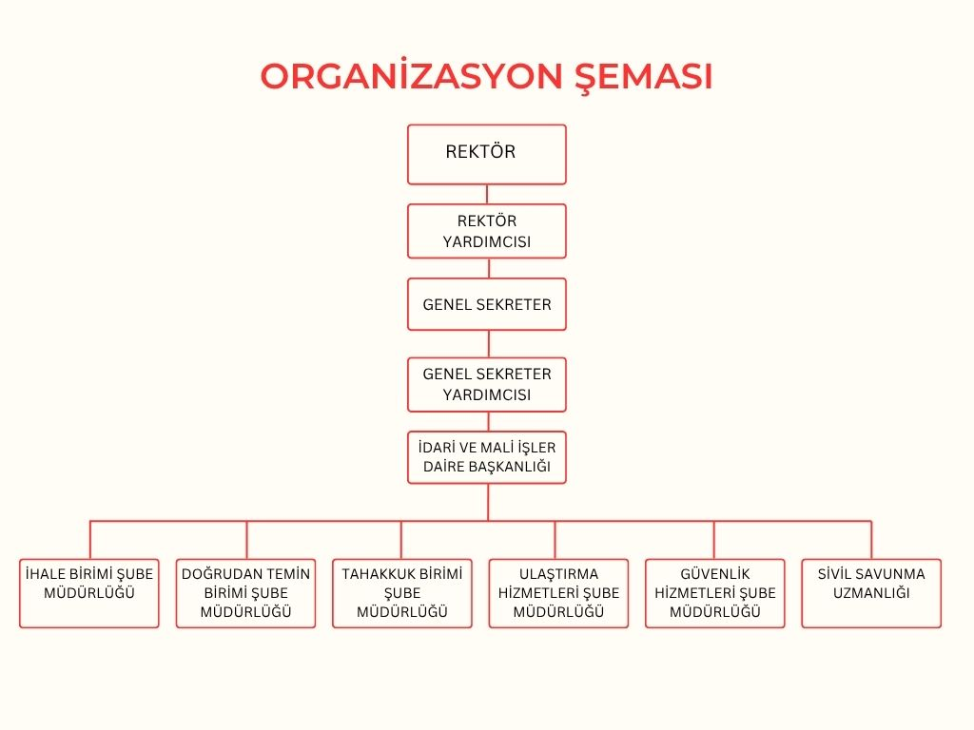
AMAÇ 1: Eğitim-öğretim kalitesini artırmak

Hedef 1.1 – Eğitim-öğretim mekânsal ve fiziksel altyapısını güçlendirmek
- Derslik, laboratuvar, çalışma alanı ve ortak kullanım alanlarının bakım-onarım süreçlerini planlı şekilde yürütmek.
- Yeni açılacak programların ihtiyaç duyduğu fiziksel altyapı yatırımları için bütçe düzenlemelerini zamanında yapmak.

Hedef 1.2 – Eğitim süreçlerini destekleyen lojistik ve idari hizmetleri iyileştirmek
- Öğrenci ve personelin kullandığı bina, salon, laboratuvar ve hizmet alanlarında ergonomi ve erişilebilirliği artırmak.
- Eğitim dönemlerinde artan lojistik ihtiyaçlara (temizlik, bakım, güvenlik, malzeme) hızlı ve sistemli cevap verecek mekanizmalar kurmak.

Hedef 1.3 – Kaynak kullanımını eğitim-öğretim hedefleriyle uyumlu hale getirmek
- Akademik birimlerin taleplerine göre bütçe planlamasını şeffaf ve ölçülebilir kriterlerle yapmak.
- Eğitim kalitesini artıracak yatırımlara öncelik veren bütçe dağılımını sağlamak.

AMAÇ 2: Sonuçları toplumsal ve ekonomik faydaya dönüşebilen bilimsel araştırma ve proje faaliyetlerini artırmak

İMİD’e Yönelik Genel Hedefler

Hedef 2.1 – Araştırma altyapılarının sürdürülebilirliğini sağlamak
- Araştırma laboratuvarları, uygulama merkezleri ve teknik donanımların bakım, yenileme ve güvenlik süreçlerini planlı hale getirmek.
- Araştırma amaçlı malzeme, cihaz, sarf ihtiyaçlarının teminini hızlandıracak satın alma süreçlerini oluşturmak.

Hedef 2.2 – Bilimsel projelerin mali yönetimini güçlendirmek
- Bilimsel araştırma projelerinde (BAP, TÜBİTAK, dış destekli projeler) mali işlemleri yasal süreler içinde güvenli biçimde yürütmek.
- Proje maliyetlendirme, bütçe takibi ve ödeme süreçlerinde şeffaf izleme mekanizmaları oluşturmak.

Hedef 2.3 – Üniversitenin açık erişim ve bilgi paylaşım politikalarına idari destek sağlamak
- Akademik yayın ve çıktıların kurumsal erişim sistemlerine aktarılması için gerekli idari ve teknik destek süreçlerini yürütmek.
- Bilimsel etkinliklere yönelik mekânsal hazırlık, lojistik destek ve organizasyon hizmetlerini güçlendirmek.

AMAÇ 3: Üniversite içinde yenilikçi ve girişimci bir atmosfer geliştirmek

İMİD’e Yönelik Genel Hedefler

Hedef 3.2 – Üniversite içi inovasyon ve Ar-Ge faaliyetlerine operasyonel destek sağlamak
- Ar-Ge laboratuvarları, toplantı salonları, proje geliştirme odaları gibi alanların kullanımını düzenlemek ve işleyişi hızlandırmak.
- Ar-Ge faaliyetlerinde kullanılan teknik ekipmanların alımını ve sürdürülebilirliğini sağlamak.

Hedef 3.3 – Patent, tasarım ve yenilik süreçlerine idari ve mali katkı sunmak
- Patent ve faydalı model başvurularında mali süreçlerin (harç, döner sermaye işlemleri vb.) hızlı yönetilmesini sağlamak.
- Üniversitenin inovasyon faaliyetlerine ilişkin mekânsal ve kurumsal ihtiyaçlarının planlanmasını koordine etmek.

AMAÇ 5: Kurumsal kapasiteyi geliştirmek ve sürdürülebilirliği sağlamak

İMİD’e Yönelik Genel Hedefler

Hedef 5.1 – Kurumsal mali yönetim kapasitesini artırmak
- Yıllık bütçe hazırlama, ödenek gönderme ve harcama süreçlerini etkin, hesap verebilir ve mevzuata uygun şekilde yürütmek.
- İç Kontrol Sistemi gereklerine uygun dokümantasyon ve risk yönetimi uygulamalarını güçlendirmek.

Hedef 5.2 – İdari süreçlerde dijitalleşmeyi artırmak
- Satın alma, envanter, taşınır-taşınmaz, bakım-onarım ve evrak süreçlerini dijital sistemlerde tamamen izlenebilir hale getirmek.
- EBYS ve e-imza kullanım oranını %100’e çıkaracak altyapı desteğini sağlamak.

Hedef 5.3 – Taşınır ve taşınmaz yönetiminde verimliliği artırmak
- Demirbaş envanter doğruluk oranını artırmak, periyodik sayımların elektronik ortamda yürütülmesini sağlamak.
- Üniversite yerleşkelerinin kullanım verimliliğini artıracak tahsis, bakım ve iyileştirme çalışmalarını planlamak.

Hedef 5.4 – İnsan kaynağını geliştirmek ve iş doyumunu artırmak
- İdari personele yönelik düzenli hizmet içi eğitimler düzenlemek (mevzuat, ihale, bütçe, taşınır-taşınmaz vb.).
- Çalışma ortamlarının ergonomik ve verimli hale getirilmesine yönelik iyileştirmeler yapmak.

Hedef 5.5 – Sürdürülebilirlik ve tasarruf odaklı kaynak yönetimini geliştirmek
- Enerji, su, araç, kırtasiye ve hizmet alımlarında tasarruf sağlayacak uygulamaları sistematik hale getirmek.
- Yeşil Kampüs ve sürdürülebilirlik çalışmalarına mali-idari destek sağlamak.

